**Update Code Handle Cohesion, Coupling OnewayTicket**

|  |  |
| --- | --- |
| Nhóm: ISD.VN.20191-09 | Tên: Nguyễn Mạnh Tiến - 20164069 |

1. **Phạm vi sửa:**

* OnewayTicket
* OnewayTicketHelper
* OnewayTicketStorage 🡺 Xóa bỏ
* AFCCheckValidOf OnewayTicket
* Nhận xét chung: Vì qua bàn luận trước khi code, nên toàn bộ chương trình được code theo một khung chung, các lỗi có thể tương tự và cũng sẽ được khắc phục dựa trên kiến thức học được qua từng bài trên lớp. Sửa đổi chủ yếu là sửa lỗi liên quan tới Coupling, lỗi liên quan tới Cohesion gần như không hề có.

1. **Các thay đổi cụ thể:**

**Link pull:** <https://bitbucket.org/tientt_glose/isd.vn.20191-09/pull-requests/103/week10_handle-coupling-cohesion/diff>

1. Xóa bỏ: OnewayTicketStorage

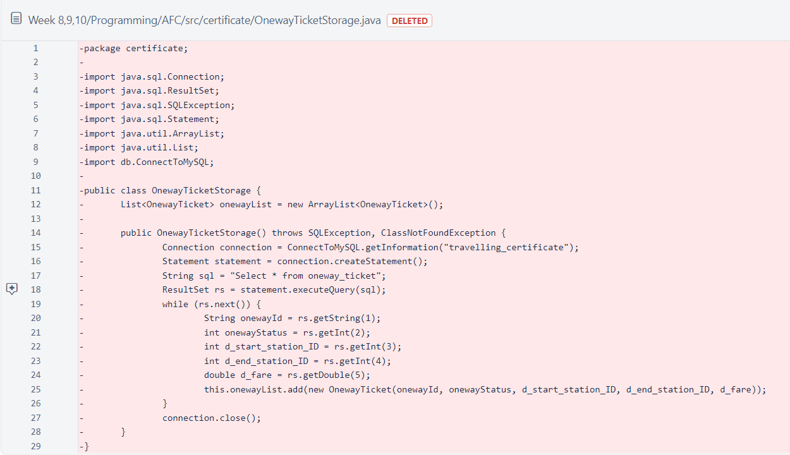

**Mục đích:** Xử lý Common Coupling, cung cấp quá nhiều thông tin không cần thiết, nhiều module chia sẻ chung 1 dữ liệu, cùng trực tiếp sử dụng dư liệu; gây bất đồn bộ khi cập nhật cả <List> lấy ra và trong dữ liệu data base.

1. Thêm hàm markStation() trong class OnewayTicketHelper (dựa trên kết quả xóa hàm markEmbarkingStation() và markEndingStation() trong AFCController của thành viên Phạm Hữu Thọ)

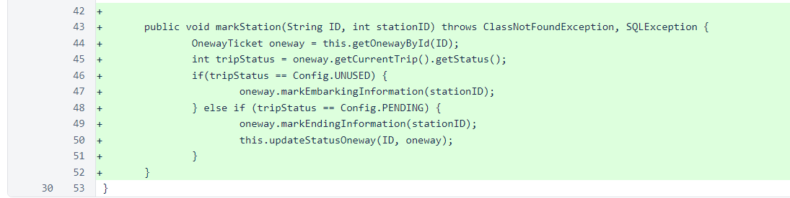

**Mục đích:** Sửa lỗi Common Coupling và Temporal Cohesion. Do hai hàm đó của AFCController dễ gây hiểu lầm với markStation () trong OnewayTicket, và hai hàm đó không có giá trị kế thừa.

1. Thay đổi tất cả nhưng giá trị parameter là object thành ID của tất cả các class trong phạm vi sửa (bên trên cùng) và áp dụng lại cách implement

Ví dụ:



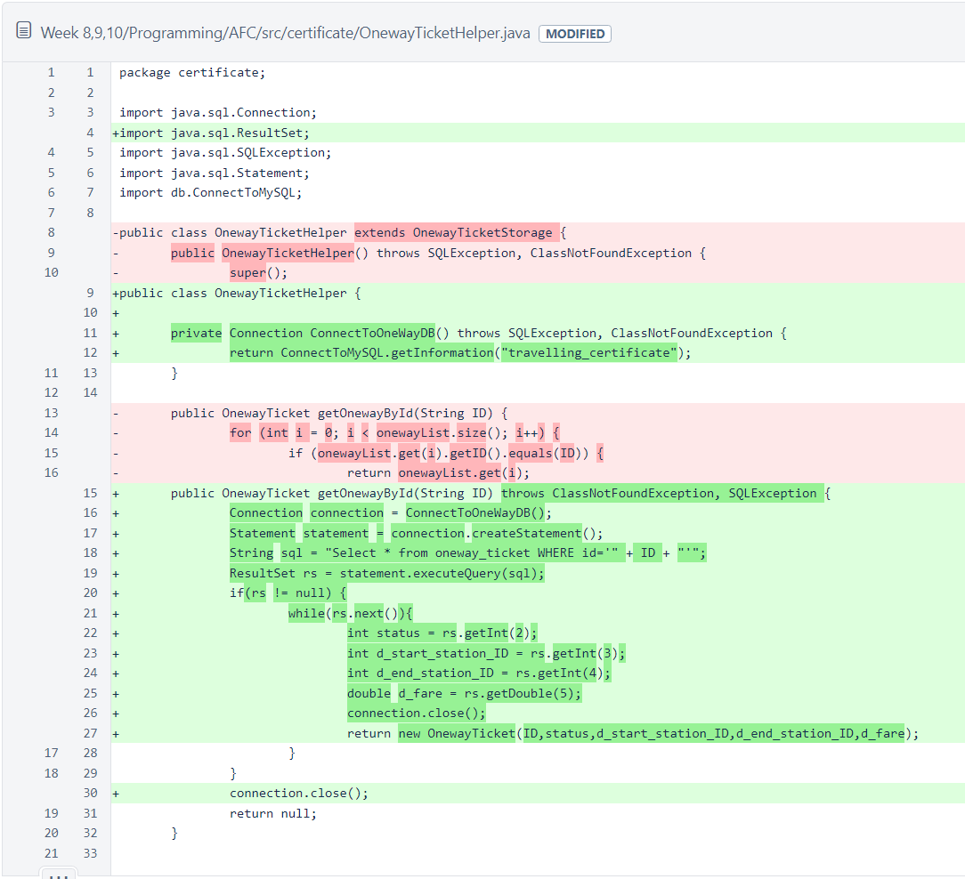

**Mục đích:** Không truyền quá nhiều thông tin vào một method. Tránh việc Common Coupling khi gọi nguyên cả object dù không cần thiết.